Johann Wolfgang von Goethe: Erlkönig

Arbeitsblatt (zu S. 39)

|  |  |
| --- | --- |
| Hörverstehen t9md2u |  |

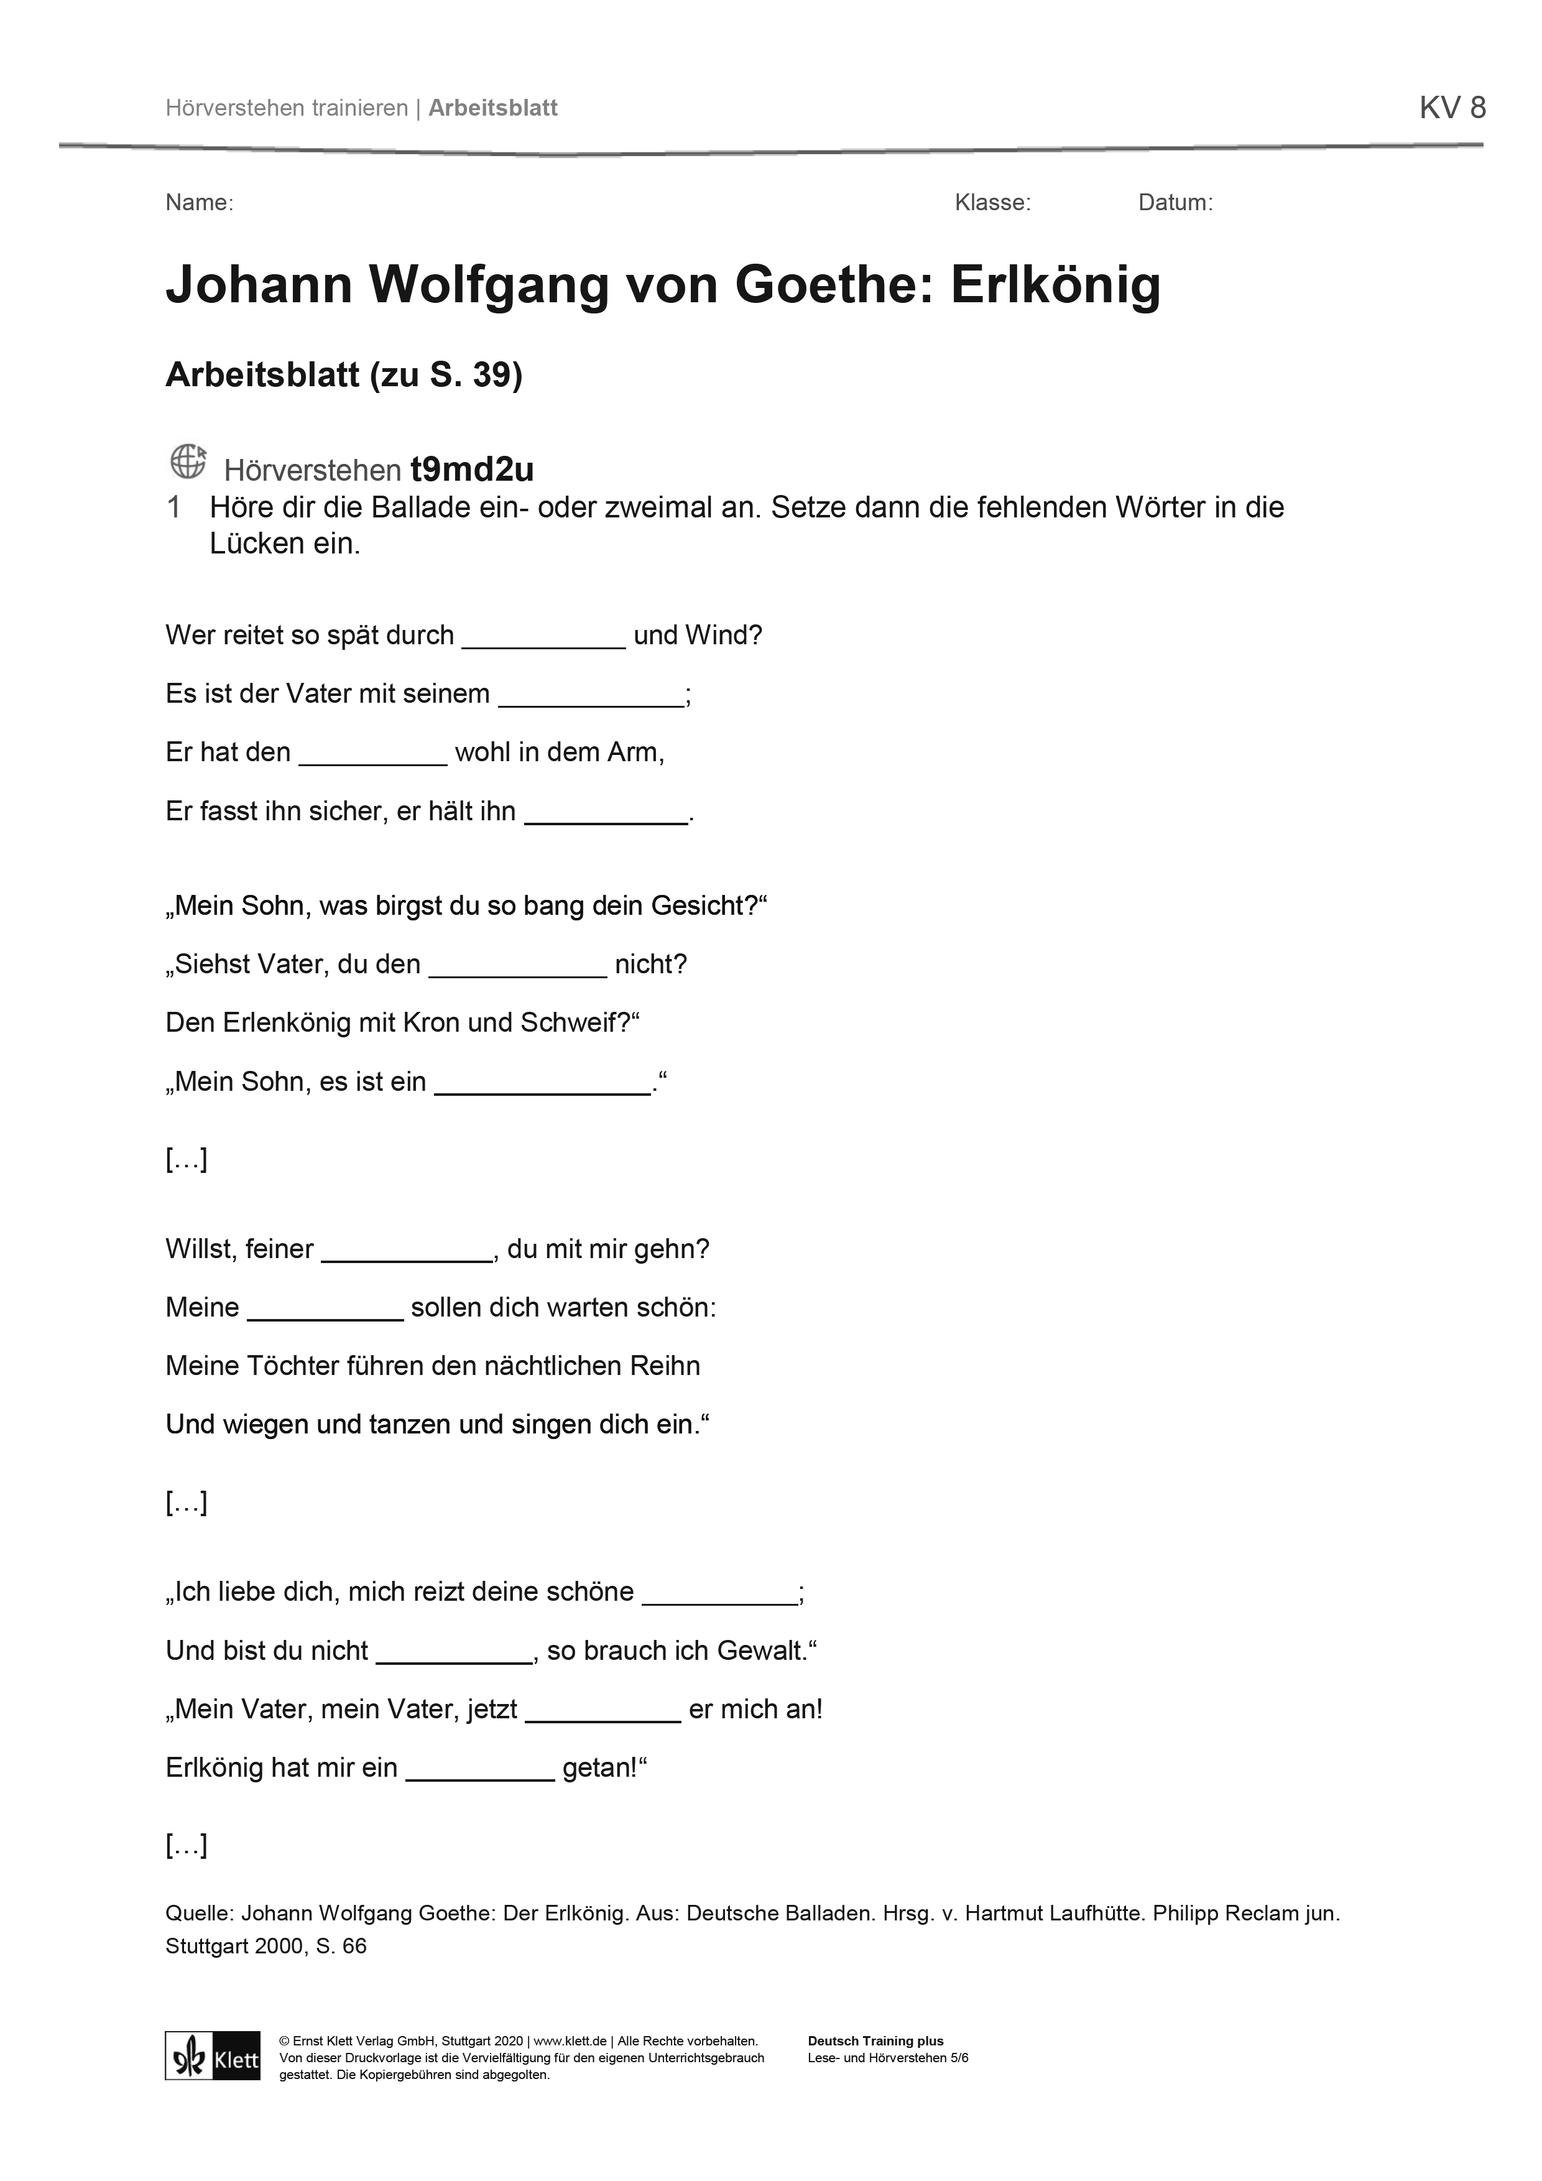1 Höre dir die Ballade ein- oder zweimal an. Setze dann die fehlenden Wörter in die Lücken ein.

2 Höre dir die Ballade noch einmal genau an. Notiere dann mindestens sechs Wörter, die dir fremd sind und die man heute nicht mehr verwendet. Schreibe die moderne „Übersetzung“ daneben.

gülden – golden,